ЗВІТ з лабораторної роботи №5
з дисципліни «Хмарні технології»
Тема: Використання служби Azure AI Language для розпізнавання сутностей (Entity Linking)
Виконала: студентка групи МІТ-31 Гульчак Дар’я

1. Мета роботи
Ознайомитись із можливостями хмарної служби Azure AI Language. Навчитися створювати консольні та графічні застосунки мовою C# для інтеграції з сервісами штучного інтелекту Microsoft Azure з метою автоматичного розпізнавання сутностей у тексті (Entity Linking) та зв'язування їх з існуючими базами знань (Wikipedia).

2. Завдання до виконання
- Опрацювати навчальний матеріал на порталі Microsoft.
- Створити консольний застосунок, що пропонує користувачу ввести текст та розпізнає сутності з нього й пов'язує їх із відповідними посиланнями на базу знань. Результати вивести у формі таблиці.
- Перевірити точність розпізнавання і валідність гіперпосилань.
- Творче завдання: придумати та реалізувати програмно (у вигляді застосунку із графічним інтерфейсом) застосування цього сервісу у навчальному процесі.

3. Покрокове виконання роботи

Виконання пунктів 2 та 3: Для ознайомлення з сервісом було створено базовий консольний застосунок на основі офіційного прикладу (Quickstart) від Microsoft. У ході дослідження його роботи, базовий код було модифіковано: додано можливість інтерактивного введення тексту користувачем та реалізовано виведення знайдених сутностей і посилань у зручному табличному форматі.

Крок 1. Підготовка хмарного середовища Azure
Для виконання роботи було використано портал Microsoft Azure. Створено ресурс Language Service для отримання доступу до API розпізнавання тексту. Для автентифікації запитів від застосунку було згенеровано ключі доступу (Key) та кінцеву точку (Endpoint).
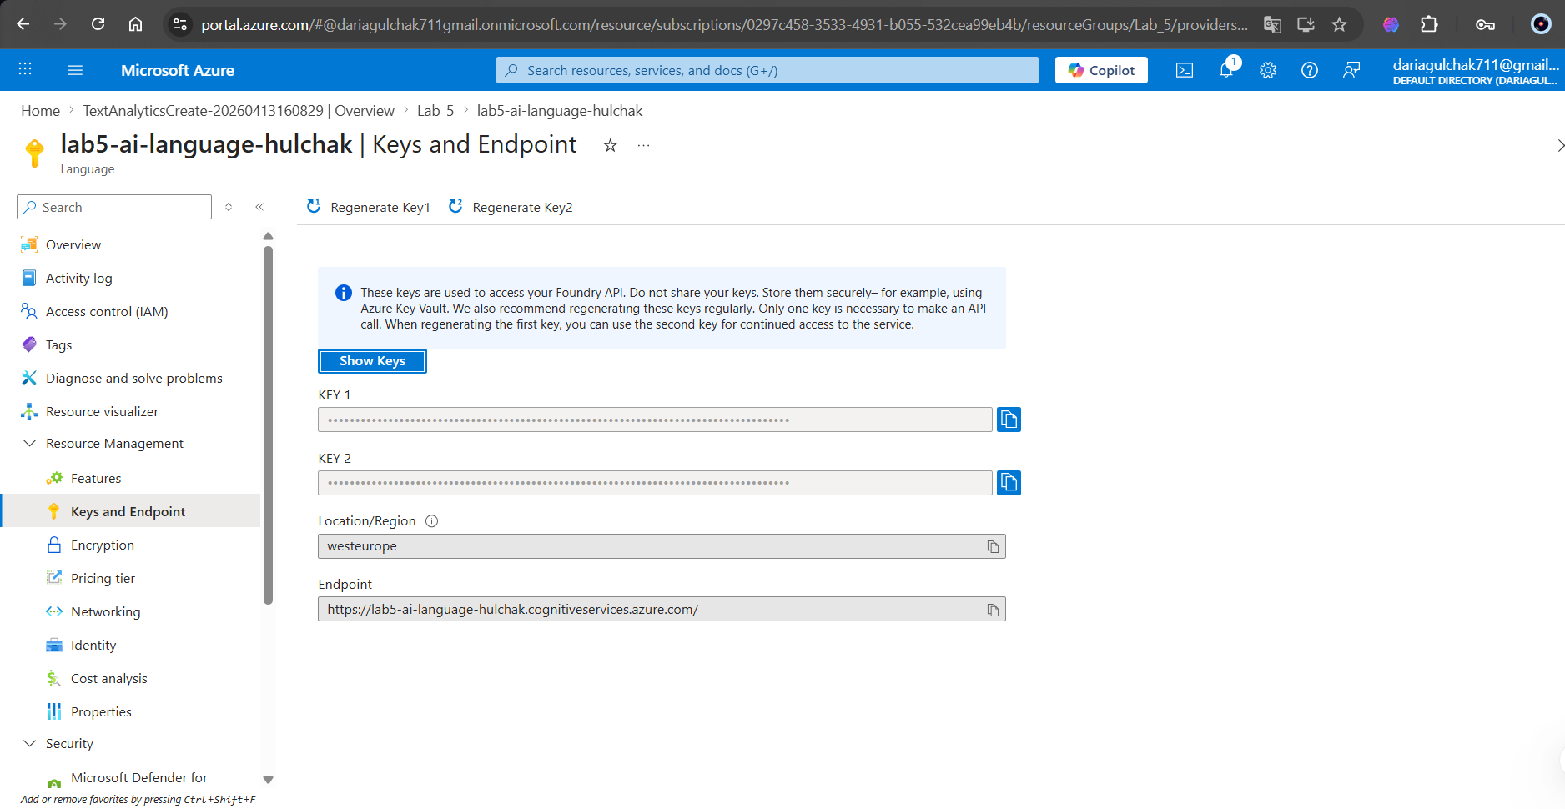
Рисунок 1 - Ключі та кінцева точка служби Azure AI Language

Крок 2. Розробка консольного застосунку
У середовищі Visual Studio було створено проєкт типу Console App. За допомогою NuGet Package Manager встановлено необхідну бібліотеку Azure.AI.TextAnalytics.
Програмний код налаштовано на отримання тексту від користувача англійською мовою (через регіональні обмеження сервісу на безкоштовному тарифі) та виведення результатів аналізу у вигляді відформатованої таблиці.
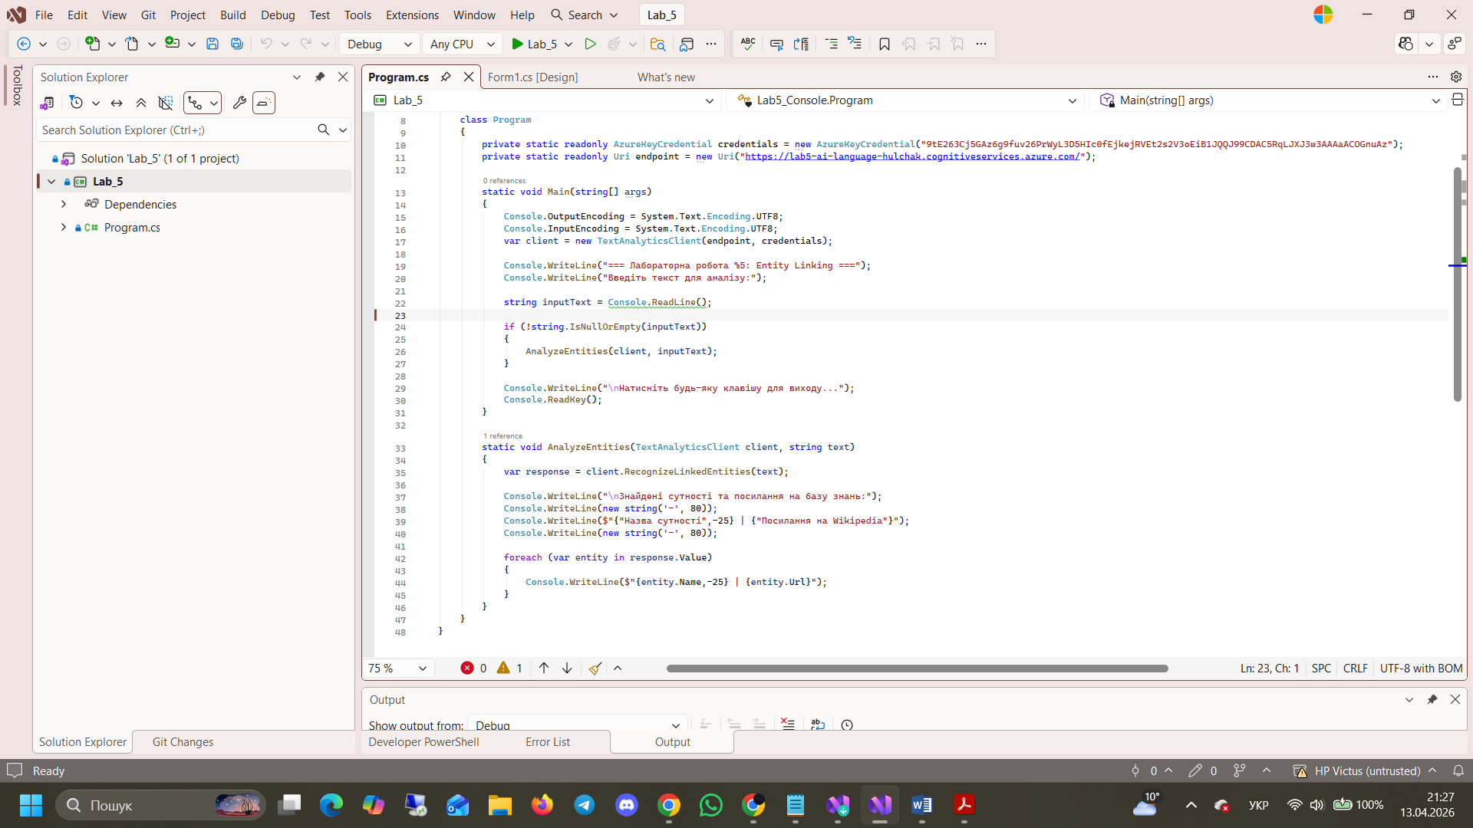
Рисунок 2 - Програмний код консольного застосунку

Крок 3. Тестування консольного застосунку
Для перевірки точності розпізнавання було введено англомовний текст, що містить назви відомих технологічних компаній та термінів. Програма успішно зв'язала ці сутності з відповідними статтями у Вікіпедії.
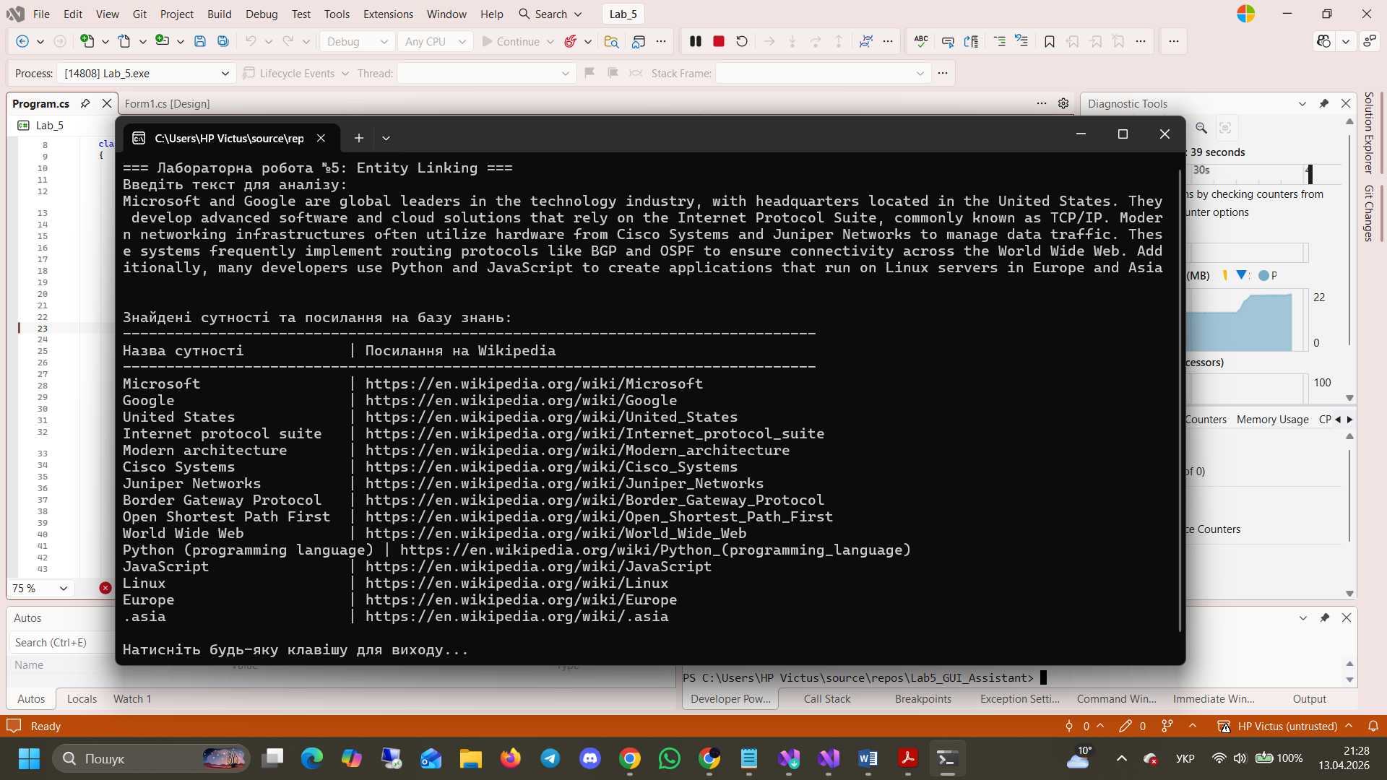Рисунок 3.1 - Результати виконання консольного застосунку
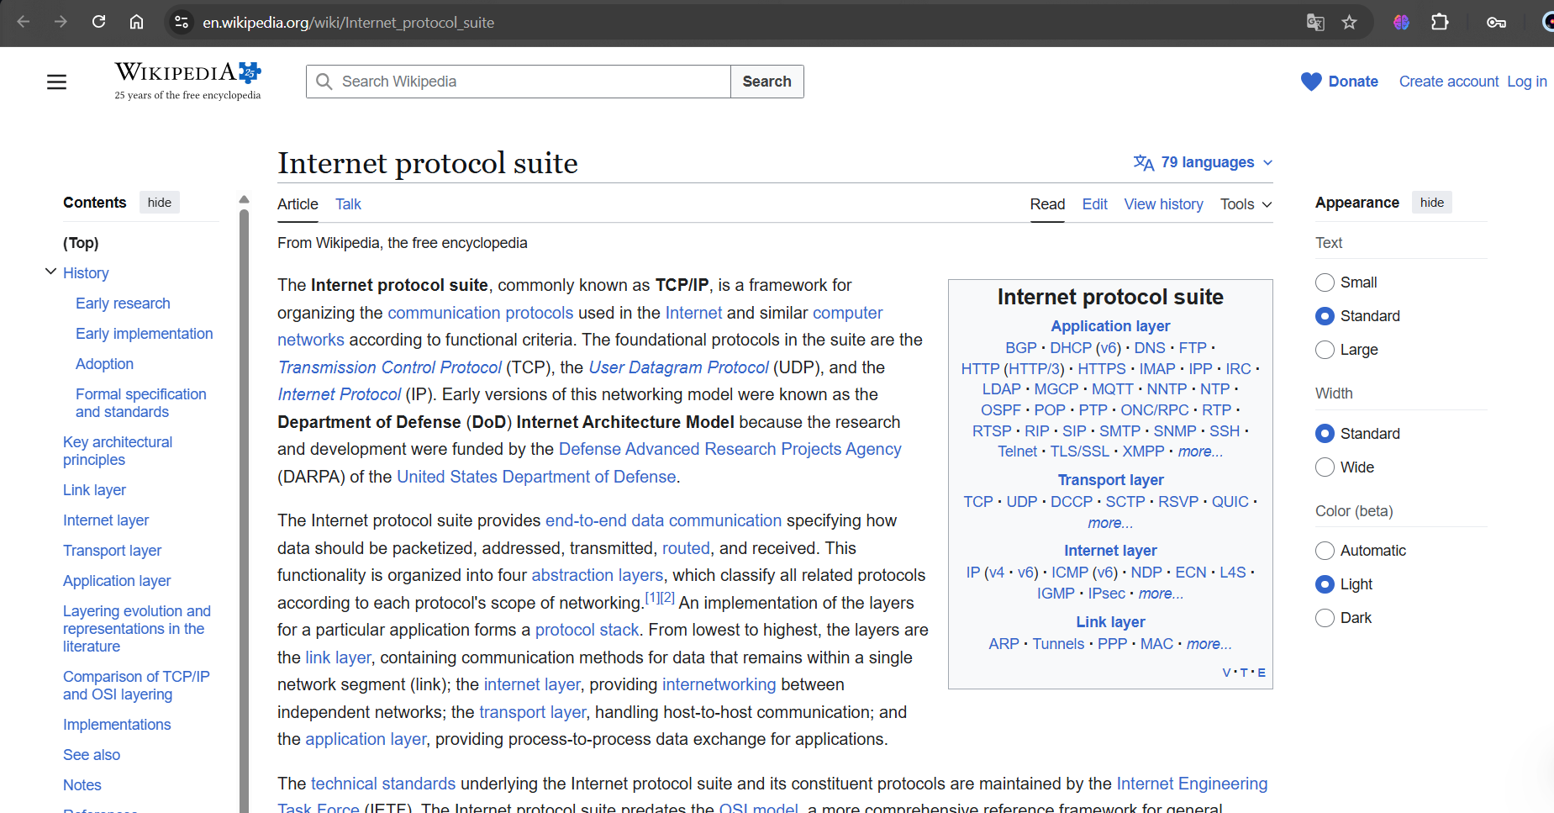
Рисунок 3.2 – Перевірка на правильність посилань

Крок 4. Реалізація творчого завдання (GUI застосунок)
Для виконання пункту 5 було розроблено Windows Forms застосунок «English Technical Reading Assistant». Цей інструмент призначений для використання у навчальному процесі студентами при читанні складної англомовної технічної документації (наприклад, про мережеві технології).
Застосунок має графічний інтерфейс: поле для вводу тексту RichTextBox, кнопку запуску аналізу та таблицю DataGridView для зручного виведення результатів.
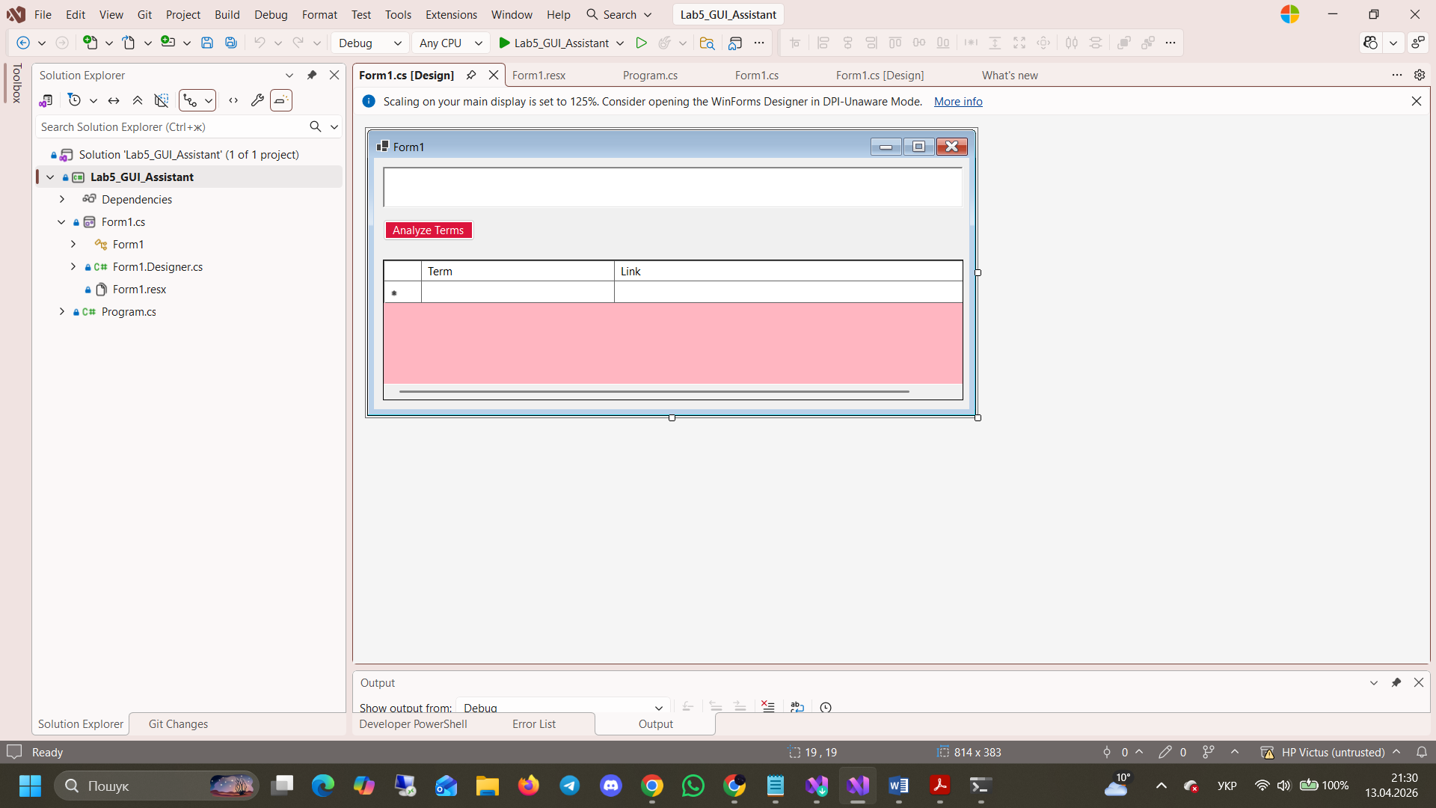
Рисунок 4 - Дизайн графічного інтерфейсу застосунку
Щоб зробити застосунок максимально інтерактивним та зручним, код було модифіковано: тип колонки змінено на DataGridViewLinkCell, а також додано обробник події CellContentClick. Завдяки цьому при натисканні на посилання в таблиці автоматично відкривається системний браузер зі статтею на відповідну термінологію.
using System;
using System.Windows.Forms;
using Azure;
using Azure.AI.TextAnalytics;
using System.Diagnostics;

namespace Lab5_GUI_Assistant
{
public partial class Form1 : Form
{
private static readonly string key = "9tE263Cj5GAz6g9fuv26PrWyL3D5HIc0fEjkejRVEt2s2V3oEiB1JQQJ99CDAC5RqLJXJ3w3AAAaACOGnuAz";
private static readonly Uri endpoint = new Uri("https://lab5-ai-language-hulchak.cognitiveservices.azure.com/");

public Form1()
{
InitializeComponent();
dataGridView1.Columns[1].CellTemplate = new DataGridViewLinkCell();
}

private async void button1_Click(object sender, EventArgs e)
{
var credentials = new AzureKeyCredential(key);
var client = new TextAnalyticsClient(endpoint, credentials);

string inputText = richTextBox1.Text;

if (!string.IsNullOrWhiteSpace(inputText))
{
try
{
var response = await client.RecognizeLinkedEntitiesAsync(inputText);

dataGridView1.Rows.Clear();

foreach (var entity in response.Value)
{
dataGridView1.Rows.Add(entity.Name, entity.Url);
}
}
catch (Exception ex)
{
MessageBox.Show(ex.Message);
}
}
}

private void dataGridView1_CellContentClick(object sender, DataGridViewCellEventArgs e)
{
if (e.ColumnIndex == 1 && e.RowIndex >= 0)
{
string url = dataGridView1.Rows[e.RowIndex].Cells[e.ColumnIndex].Value?.ToString();

if (!string.IsNullOrEmpty(url))
{
Process.Start(new ProcessStartInfo
{
FileName = url,
UseShellExecute = true
});
}
}
}
}
}
Рисунок 5 - Код обробки гіперпосилань у Windows Forms

Крок 5. Тестування графічного застосунку
Для тестування було використано текст про мережеві технології та протоколи (TCP/IP, Cisco, BGP тощо). Програма швидко опрацювала текст та вивела клікабельні посилання. Перевірка показала 100% валідність згенерованих гіперпосилань — усі вони ведуть на існуючі сторінки бази знань.
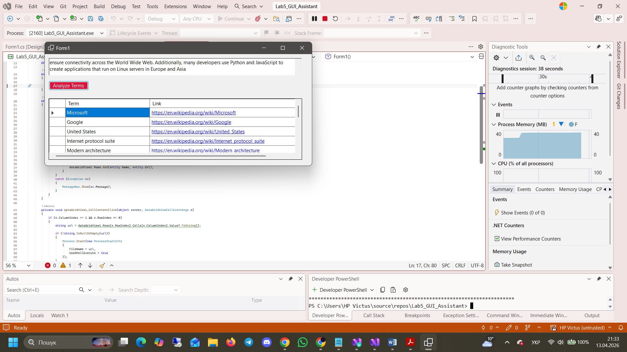
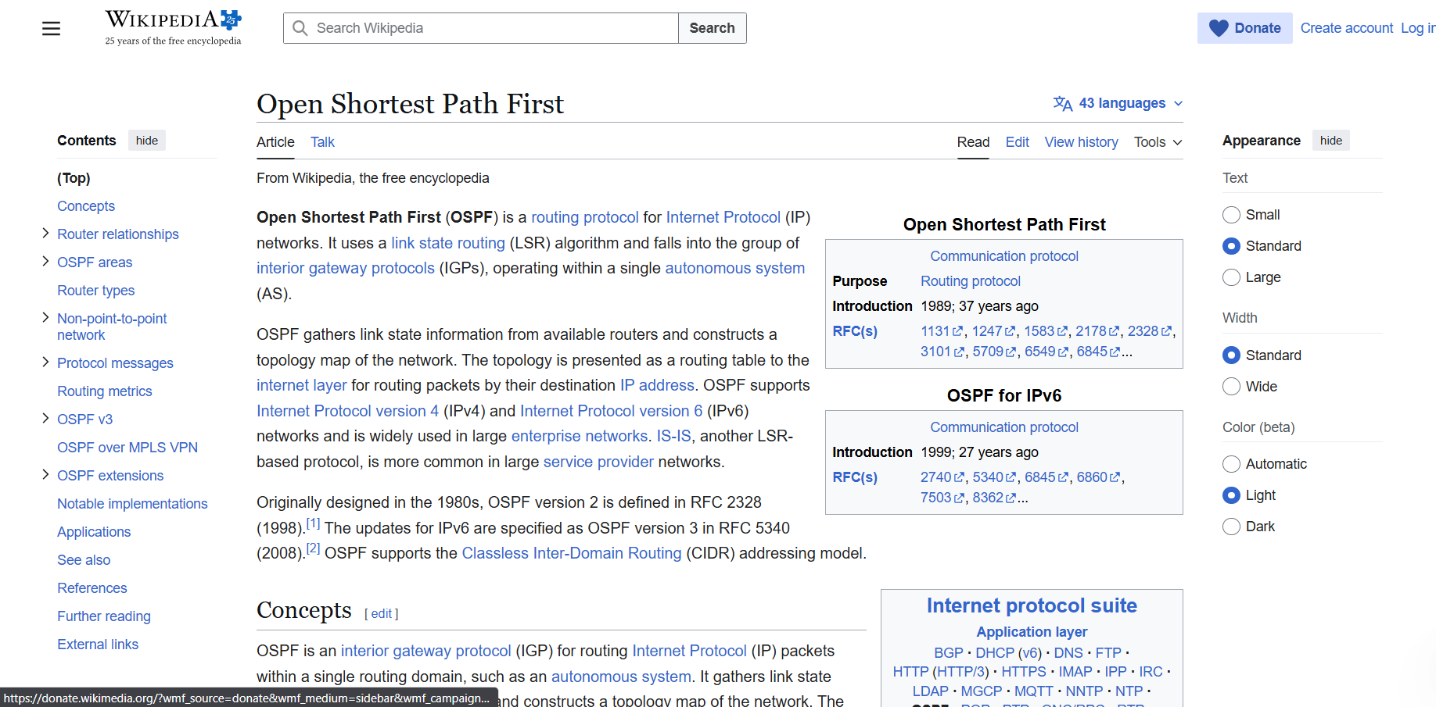
Рисунок 6.1 та 6.2 - Демонстрація роботи застосунку та відкриття гіперпосиланн

4. Висновки
Під час виконання лабораторної роботи було успішно засвоєно принципи роботи з хмарною службою Azure AI Language. На практиці застосовано інструмент Entity Linking, який дозволяє автоматизувати процес розпізнавання важливих сутностей у неструктурованому тексті.
Було розроблено два застосунки мовою C#:
- Консольний — для базової перевірки підключення та виведення результатів у консоль.
- Графічний (Windows Forms) — як реалізація творчого завдання. Створений застосунок виступає в ролі інтелектуального помічника, який значно полегшує студентам процес вивчення фахової англійської мови та мережевих технологій, автоматично генеруючи словник термінів із посиланнями на Вікіпедію безпосередньо під час роботи з текстом.

